Finncon-tapahtuma tuo Suomikumman kärkikirjailijat Jyväskylän Kesään 11.-13.7.2014

Science fiction- ja fantasiatapahtuma Finncon saapuu Jyväskylän yliopistolle 11.-13.7.2014. Päätapahtumaan Liikunnan rakennuksella odotetaan tällöin noin 3000 kävijää Suomesta ja ulkomailta. Tapahtumaan on kaikenikäisille vapaa pääsy la ja su klo 10-17.

Tapahtuma alkaa Suomen sf- ja fantasiatutkimuksen seuran tutkijaseminaarilla torstaina 10. Perjantaina 11.7. klo 14 alkaa kirjallisuusohjelma Keski-Suomen kirjailijatalolla. Kirjailijakunniavieraina ovat ruotsalais-ukrainalaista sukujuurta oleva palkittu Elizabet Bear (USA), sekä Hannu Rajaniemi, joka sai 24 liuskan tekstinäytteellä Gollinzilta trilogiasopimuksen. Rajaniemi on matemaatikko ja ThinkTank Maths -tutkimuslaitoksen perustaja. Fanikunniavieras on helsinkiläinen kriitikko, toimittaja ja tuottaja Jukka Halme, Uuuskumma-termin lanseeraaja.

Johanna Sinisalon lanseeraama Finnish Weird on kansainvälisten kirjamarkkinoiden käyttöön ottama brandi suomalaiselle ilmiölle. Arto Paasilinnaa, Leena Krohnia ja Johanna Sinisaloa ovat seuranneet Hannu Rajaniemen lisäksi muun muassa Emmi Itäranta ja Pasi Jääskeläinen. Uusien kirjoittajien joukon takana ovat alan lehtien julkaisumahdollisuudet palautteineen ja kirjoituskilpailuineen, Suomen Tieteiskirjoittajien työ, kirjoittajaleirit ja salonkilukijat.

Finncnissa jaetaan lauantaina merkittävimmät alan kirjallisuuspalkinnot; valtakunnallinen Atorox-novellipalkinto, Tähtivaeltaja-palkinto ja Nova, sekä Finncon-kirjoituskilpailun palkinto. Myynnissä on mm. Hannu Rajaniemen uusin romaani Causal Angel ennen sen maailmanensi-iltaa. Lauantaina julkistetaan Helena Wariksen romaan Vuori sekä Saara Henrikssonin, Irma Hirsjärven ja Anne Leinosen toimittama Kummallisen kirjoittajat - Opas fiktiivisen maailman luomiseen. Laajasti esillä ovat myös TV- pelit, elokuvat, sarjakuva, tiede, jopa käsityöt, työpajat ja maskeeraus.

Scifi- ja fantasiaohjelmistoa on ollut Jyväskylän Kesässä jo vuodesta 1991 saakka. Vuonna 1995 Finncon lähti Helsingistä osaksi Jyväskylän Kesää, ja kiertää nyt myös Tampereella ja Turussa. 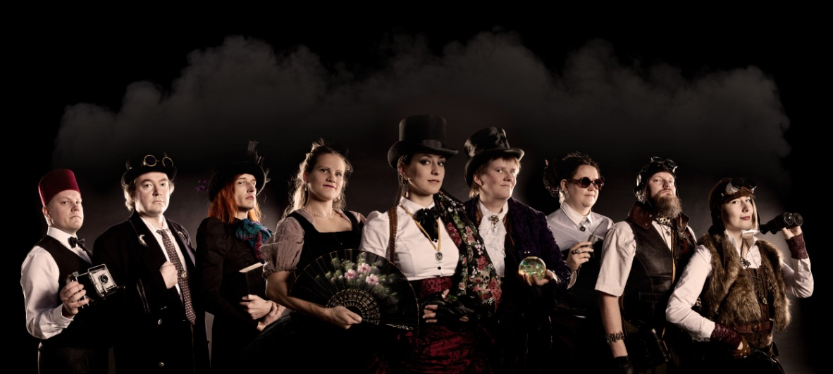

Kuva: Osuuskumma, suomalainen spekulatiiviseen fiktioon keskittyvä kirjailijoiden osuuskunta, mukana mm. Anne Leinonen, Saara Henriksson, Magdaleena Hai, Jenny Meresmaa, Anni Nupponen ja Jussi Katajala. (kuva Tommi Turunen, @Osuuskumma) <http://osuuskumma.fi/>

Lisätietoja ja tiedotteet sivulta http://2014.finncon.org/info/medialle/, Finncon-tiedotus Paavo Ylämäki [paavo.ylamaki@gmail.com](mailto:paavo.ylamaki@gmail.com), puh 044 201 5721, Saija Aro: 040 518 9666